吉林二中2016-2017学年度下学期期中考试
高二数学文试卷 命题人：邢弘引
第Ⅰ卷
说明：1、本试卷分第I试卷（选择题）和第II卷（非选择题）两部分；
2、满分150分，考试时间120分钟。
- 选择题（共12题，每题5分，共60分）
1．若集合， ，则（ ）
A. B. C. D.
2．复数在复平面上对应的点位于（ ）
A.第一象限 B．第二象限 C.第三象限 D.第四象限
3．下列变量中不属于分类变量的是（ ）
A．性别 B．吸烟 C．宗教信仰 D．国籍
4．已知椭圆上的一点到椭圆的一个焦点的距离等于4，那么点到椭圆的另一个焦点的距离等于（ ）
A．2 B．4 C．6 D．8
5．下列四个函数中，在上为增函数的是（ ）
A. B. C. D.
6．设某大学的女生体重(单位：)与身高(单位：)具有线性相关关系，根据一组样本数据，用最小二乘法建立的回归方程为，则下列结论中不正确的是（ ）
A. 与具有正的线性相关关系
B. 回归直线过样本点的中心
C. 若该大学某女生身高增加1，则其体重约增加0.85
D. 若该大学某女生身高增加170，则可断定其体重必为58.79
7．抛物线在点$M(\frac{1}{2},\frac{1}{4})$处的切线的倾斜角是 ( )
A.30 B.45 C.60 D.90
8．如图是调查某地区男女中学生喜欢理科的等高条形图，阴影部分表示喜欢理科的百分比，从图中可以看出（ ）
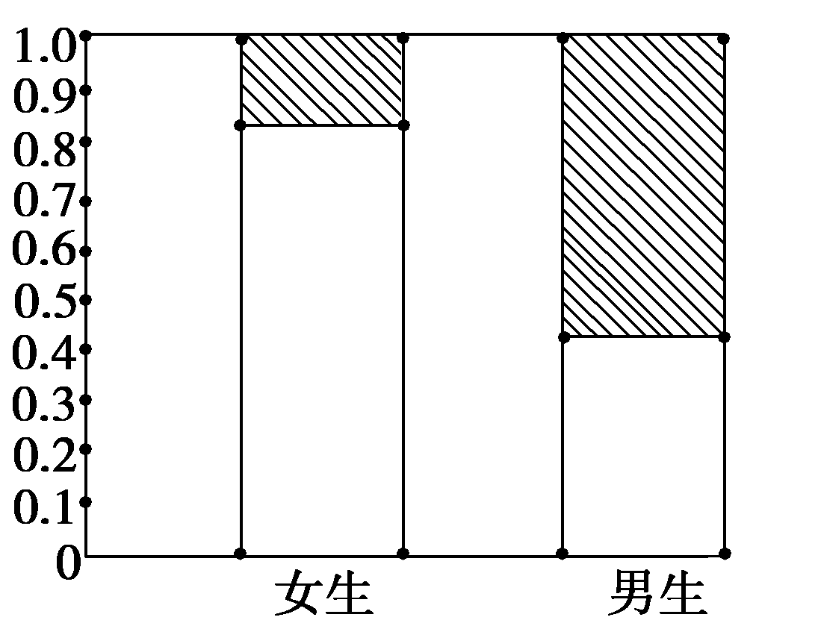
A．性别与喜欢理科无关
B．女生中喜欢理科的比为80%
C．男生比女生喜欢理科的可能性大些
D．男生不喜欢理科的比为60%

9．抛物线的焦点为F，点， 为抛物线上一点，且不在直线上，则周长的最小值为
A. 10 B. 11 C. 12 D.
10．椭圆的焦点为，椭圆上的点满足，则的面积是（ ）
A. B. C. D.

11．函数 (为自然对数的底数)的图象大致是( )
A. 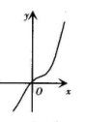 B. 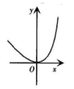 C. 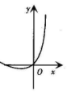 D. 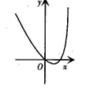
12．双曲线 的实轴为，虚轴的一个端点为，若三角形的面积为，则双曲线的离心率为（ ）
A． B． C． D．

吉林二中2016-2017学年度下学期期中考试
高二数学文试卷 命题人：邢弘引
第II卷
二、填空题（共4题，每题5分，共计20分）
13．已知复数$z$满足$\left|z\right|−\overline{z}=2−4i$，则$z=$_______．
14．在2017年3月15日，某市物价部门对本市的5家商场的某种商品的一天销售量及其价格进行调查，5家商场的售价元和销售量件之间的一组数据如下表所示：
价格 | 9 | 9.5 | 10 | 10.5 | 11
销售量 | 11 | 10 | 8 | 6 | 5

由散点图可知，销售量与价格之间有较好的线性相关关系，其线性回归方程是： ，则__________．
15．直线与椭圆恒有两个公共点，则的取值范围为
16．已知当时，恒成立，则实数的取值范围是 ．

三、解答题（共70分）
17．（10分）已知集合，.
（1）若，求；
（2）若，，求的取值范围.

18．（12分）已知复数（其中且为虚数单位），且为纯虚数．
（1）求实数的值；
（2）若，求复数的模．

19．（12分）脱贫是政府关注民生的重要任务，了解居民的实际收入状况就显得尤为重要.现从某地区随机抽取个农户，考察每个农户的年收入与年积蓄的情况进行分析，设第个农户的年收入（万元），年积蓄（万元），经过数据处理得
（Ⅰ）已知家庭的年结余对年收入具有线性相关关系，求线性回归方程；
（Ⅱ）若该地区的农户年积蓄在万以上，即称该农户已达小康生活，请预测农户达到小康生活的最低年收入应为多少万元？
附：在 中， 其中为样本平均值.

20．（12分）禽流感是家禽养殖业的最大威胁，为检验某种药物预防禽流感的效果，取80只家禽进行对比试验，得到如下丢失数据的列联表：（表中表示丢失的数据）
 | 患病 | 未患病 | 总计
未服用药 | 25 | 15 | 40
服用药 |  |  | 40
总计 |  |  | 80

工作人员曾记得
（1）求出列联表中数据的值；
（2）能否在犯错概率不超过0.005的前提下认为药物有效？
下面的临界值表供参考：
 | 0.15 | 0.10 | 0.05 | 0.025 | 0.010 | 0.005 | 0.001
 | 2.072 | 2.706 | 3.841 | 5.024 | 6.635 | 7.879 | 10.828

（参考公式： ，其中）

21．（12分）已知椭圆的两个焦点分别为，，短轴的两个端点分别为，．
（1）若为等边三角形，求椭圆的方程；
（2）若椭圆的短轴长为2，过点的直线与椭圆相交于、两点，且，求直线的方程．

22．（12分）已知函数．
（1）当，求的单调递增区间；
（2）若函数在区间上单调递减，求实数的取值范围．

$来&源：ziyuanku.com

吉林二中2016-2017学年度下学期期中考试答题卡
高二数学文试卷 命题人：邢弘引

二、填空题：（每题5分，共20分）

13. 14.
15. 16.
三、解答题：（共70分）
17．（10分）

中·华.资*源%库 ziyuanku.com

$来&源：ziyuanku.com

18．（12分）

19．（12分）

20．（12分）
中/华-资*源%库

21．（12分）

22．（12分）

座位号
吉林二中2016-2017学年度下学期期中考试
高二数学文答案 分值：150
参考答案
一填空12*5=60
1．B
【解析】,故选B.
2．B
【解析】，故在第二象限.
3．B
【解析】“吸烟”不是分类变量，“是否吸烟”才是分类变量．故选B.
考点：分类变量的含义.中/华-资*源%库
4．B
【解析】
试题分析：由椭圆方程可知，由椭圆定义可知点到椭圆的另一个焦点的距离等于8-4=4
考点：椭圆定义
5．B
【解析】 因为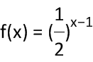，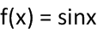在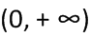上不是单调函数，所以选项A、D不合题意；又因为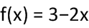在上为减函数，因此选项D不合题意，根据对数函数的性质可得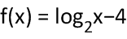在上为增函数，故选B.
6．D
【解析】
本题主要考查回归分析的基本思想及其初步应用。
A项，由回归直线方程为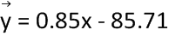知随的增大而增大，所以与具有正的线性相关关系，故A项不符合题意；
B项，由最小二乘法建立回归方程的过程知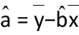 ，所以回归直线过样本点的中心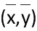，故B项不符合题意；
C项，由回归直线方程为知该大学某女生身高增加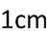，则其体重约增加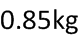，故C项不符合题意；
D项，线性回归方程只能估计总体，所以该大学某女生身高为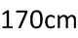 ，不能断定其体重必为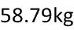，故D项符合题意.
故本题正确答案为D.
7．B．
【解析】
试题分析：已知抛物线，对其进行求导，即$y^{'}=2x$，当$x=\frac{1}{2}$时，$y^{'}=1$，即切线的斜率为$k=1$，从而问题解决．
考点：导数的几何意义；利用导数研究曲线上某点切线方程．
8．C
【解析】本题考查学生的识图能力，从图中可以分析，男生喜欢理科的可能性比女生大一些．
考点：识图判断变量关系.
9．B
【解析】解：由抛物线的几何性质可知：当垂直于抛物线的准线时三角形的面积最小，最小值为： .
本题选择B选项.中/华-资*源%库
点睛：抛物线的定义是解决抛物线问题的基础，它能将两种距离(抛物线上的点到焦点的距离、抛物线上的点到准线的距离)进行等量转化．如果问题中涉及抛物线的焦点和准线，又能与距离联系起来，那么用抛物线定义就能解决问题．
10．A
【解析】设，则，又，所以， ，故选A．
11．D
【解析】因为，则当时， ；当时， ，所以函数在内单调递减，在内单调递增，结合图象知只有D满足，故选D．
12．B
【解析】
试题分析：双曲线实轴的长度为,虚轴的一个端点为,坐标为(假设在轴上方),则,而,所以,在双曲线中,,所以,离心率,选B．
考点：双曲线的简单几何性质．
二填空4*5=20
13．
【解析】
试题分析：设$z=a+\text{bi}$，则，所以，，解得，所以$z=$．
考点：1、共轭复数；2、复数相等条件的应用．
【方法点睛】研究复数问题一般将其设为形式，然后根据实部与实部相等，虚部与虚部相等，将复数相等问题转化为实数问题、解方程组问题．复数问题实数化转化过程中，需明确概念，如的共轭得数为．
14．40
【解析】根据题意： ， ， ，
15．
【解Ziyuanku.com析】
试题分析：由直线方程可得直线横过定点，当在椭圆内部时满足题意要求
所以当椭圆焦点在y轴时，满足在椭圆内部，当椭圆焦点在x轴时需满足
所以的取值范围为
考点：椭圆方程及性质
16．
【解析】
试题分析：设，由于恒成立，所以，因此，整理得，解得.
考点：不等式在给定区间上的恒成立．
17．（10）（1）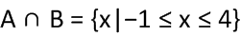;（2）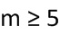.
【解析】
试题分析：本题考查集合间的基本关系与运算,一元二次不等式.求得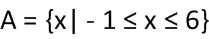,(1)当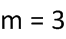时, 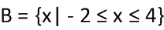,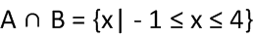；(2)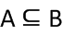 ,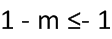且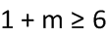,解得.
试题解析：（1）由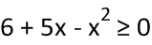，解得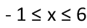,所以集合,当时，集合,所以.
（2）,因为，所以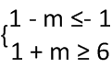,所以.
18．（12）（1）；（2）.
【解析】
试题分析：(1)利用复数的乘方以及复数的基本概念,虚部不为$0$实部为$0$,即可求$a$；(2)化简为$a+\text{bi}$的形式,即可直接求解复数的模.
试题解析：（1）,因为为纯虚数，所以$\begin{aligned}\left\{4−a^{2}=0 | \right.\left\{a≠0 | \right.\end{aligned}$，解得：．．．5分
（2），，
．．．．．．．．．．．．．．．．． 10分
考点：复数的运算及复数的模.
19．（12）（Ⅰ） ;（Ⅱ）万元.
【解析】试题分析：(Ⅰ)利用题中所给数据和最小二乘法求出相关系数，进而求出线性回归方程；（Ⅱ）利用线性回归方程进行预测.
试题解析：（Ⅰ）由题意知所以线性回归方程为
（Ⅱ）令 得
由此可预测该农户的年收入最低为万元.
20．（12）（1）；（2）见解析.
【解析】试题分析:（1）由题意列方程组，即可求得的值；
（2）根据列联表中的数据带代入求观测值的公式，做出观测值，把所得的观测值同参考数据进行比较，当，即可判断在犯错误率不超过0.005的前提下认为药物有效。
试题解析：
（1）∵，
∴，
∴..
（2）由（1）可得：
，
∴能在犯错概率不超过0.005的前提下认为药物有效.
21．（12）（1）（2）或
【解析】
试题分析：（1）由为等边三角形可得a=2b，又c=1，集合可求，则椭圆C的方程可求；（2）由给出的椭圆C的短轴长为2，结合c=1求出椭圆方程，分过点F2的直线l的斜率存在和不存在讨论，当斜率存在时，把直线方程和椭圆方程联立，由根与系数关系写出两个交点的横坐标的和，把
转化为数量积等于0，代入坐标后可求直线的斜率，则直线l的方程可求
试题解析：（1）为等边三角形，则 ……2
椭圆的方程为：； ……3
（2）容易求得椭圆的方程为， ……5
当直线的斜率不存在时，其方程为，不符合题意； ……6
当直线的斜率存在时，设直线的方程为，
由 得，设，
则， ……8
∵，
∴，
即
……10
解得，即，
故直线的方程为或. ……12
考点：1.椭圆的标准方程及其性质；2.直线与椭圆的位置关系．
22．(12)（1）单调递增区间是；（2）的取值范围是.
【解析】试题分析：
(1)对函数进行求导，利用导函数的正负决定原函数的单调性即可；
(2)将单调性的问题转化为恒成立的问题，构造新函数，结合新函数的单调性讨论其最值，结合恒成立的条件，使得 即可.
试题解析：
（1）根据条件，又，则解得，
所以的单调递增区间是；
（2）由于函数在区间上单调递减，所以在上恒成立，
即在上恒成立，则（），其中，
，则在上单减，在上单增，
，经检验， 的取值范围是．
点睛：
利用导数研究函数的单调性的关键在于准确判定导数的符号．而解答本题(2)问时，关键是分离参数a，把所求问题转化为求函数的最大值问题．
若可导函数f(x)在指定的区间D上单调递增(减)，求参数范围问题，可转化为f′(x)≥0(或f′(x)≤0)恒成立问题，从而构建不等式，要注意“＝”是否可以取到．

